BÁO CÁO BIỆN PHÁP
Tên biện pháp:“ Một số biện pháp giúp trẻ mẫu giáo 3- 4 tuổi hình thành thói quen tốt trong ăn uống”
I)Phần đặt vấn đề
1) Tính cấp thiết của vấn đề nghiên cứu
Hình thành và rèn luyện thói quen tốt trong ăn uống ngay từ khi còn nhỏ là vô cùng cần thiết để giúp trẻ sớm hoàn thiện kỹ năng sống của mình khi trưởng thành, đây cũng là hành trang để con bước vào cuộc sống tự lập. Trong giai đoạn hiện nay, đặc biệt tại thời điểm dịch bệnh phức tạp trẻ phải nghỉ học ở nhà thì việc tạo cho trẻ có thói quen tốt trong ăn uống là một quá trình khó khăn với các bố mẹ. Những đứa trẻ thường có thói quen dùng tay bốc thức ăn, vừa ăn vừa chơi, chỉ ăn được vài món ăn và hay đòi hỏi, làm rơi vãi khi ăn ăn,… Chính bởi vậy nên việc áp dụng giải pháp là vô cùng cần thiết vì nó mang lại những lợi ích rất thiết thực.
2) Đối tượng nghiên cứu
Trẻ mẫu giáo 3-4 tuổi Trường Mầm non Đặng Cương huyện An Dương thành phố Hải Phòng
3) Mục tiêu của biện pháp
- Giúp giáo viên nâng cao năng lực sư phạm, trình độ chuyên môn nghiệp vụ trong việc chăm sóc, giáo dục trẻ cho bản thân.
- Giáo viên nắm chắc nội dung, phương pháp, cách tổ chức giờ ăn và rèn kỹ năng trong ăn uống cho trẻ.
- Giúp trẻ có thói quen tốt trong ăn uống, trong sinh hoạt, đồng thời giúp trẻ phát triển củng cố những tố chất vận động, sự khéo léo, tính kiên trì, tính kỷ luật.
- Tổ chức tốt bữa ăn giúp cho trẻ thực hiện tốt kỹ năng hành vi tốt trong ăn uống, sinh hoạt như: ăn đúng bữa, rửa tay trước khi ăn, tự xúc ăn gọn gàng, cất bát đúng nơi quy định, tự lau miệng và uống nước sau khi ăn xong. biết mời cô và các bạn trước khi ăn, biết ăn nhiều loại thức ăn khác nhau, ăn uống vệ sinh, nề nếp.Thông qua giờ ăn giúp trẻ có những kiến thức về dinh dưỡng, biết các nhóm thực phẩm cần thiết cho cơ thể.
- Phối hợp tốt với phụ huynh trong công tác giáo dục trẻ, giúp trẻ hình thành nề nếp, thói quen tốt trong ăn uống, trong sinh hoạt và kỹ năng sống cho trẻ trong những năm tiếp theo.
II) Nội dung
1) Thực trạng
- Cô giáo đôi lúc chưa thực sự quan tâm đến việc rèn thói quen hành vi tốt trong ăn uống và trong sinh hoạt hàng ngày cho trẻ. Trong các bữa ăn cô giáo mới chỉ chú ý làm sao cho trẻ ăn hết xuất chứ chưa chú ý cho trẻ ăn ngon miệng, làm sao để trẻ có các kỹ năng trong ăn uống.
- Trong giờ ăn trẻ chưa có nề nếp, còn có nhiều thói quen như: bốc thức ăn, gõ bát, nghịch thìa. Vẫn còn một số trẻ lười xúc cơm, chưa biết cầm thìa, ăn cơm còn ngậm, không biết ăn cơm, không ăn hết suất, ăn chậm, chưa ăn được các món rau, củ, quả.
- Các phương pháp tổ chức giờ ăn ở lớp tôi thấy trẻ chưa hào hứng, trẻ còn chểnh mảng trong giờ ăn. Đa số trẻ vẫn chưa tích cực và chủ động trong việc xúc cơm ăn.
- Nhiều cháu chưa được học qua lớp nhà trẻ nên kỹ năng cầm thìa xúc còn kém.
- Nhận thức của phụ huynh về vấn đề rèn thói quen tốt trong ăn uống cho trẻ mầm non rất hạn chế, chưa được đồng đều. Một số cha mẹ trẻ còn chiều con ở nhà bón ăn cho con, bao bọc con quá khiến trẻ trở nên thụ động.
2) Cơ sở lí luận& cơ sở thực tiễn
a)Cơ sở lí luận
Chúng ta biết rằng trẻ em là cơ thể đang lớn và đang phát triển. Ăn uống là cơ sở của sức khỏe, ăn uống đúng yêu cầu dinh dưỡng thì thể lực và trí tuệ mới phát triển, trẻ mới khỏe mạnh, đáp ứng được nhu cầu lớn và phát triển. Dinh dưỡng thiếu không đáp ứng đủ sẽ gây cho trẻ bị thiếu dinh dưỡng, chậm phát triển thể lực và trí tuệ, ảnh hưởng đến cuộc sống hiện tại và tương lai của trẻ. Một chế độ dinh dưỡng tốt ngay từ thời thơ ấu sẽ là nền tảng cho sự phát triển cả về thể chất lẫn tinh thần..
Việc dạy cho trẻ có những thói quen nề nếp trong ăn uống, trong sinh hoạt sẽ góp phần quan trọng trong việc hình thành nhân cách mới cho trẻ.
b)Cơ sở thực tiễn
*Thuận lợi:
- Nhà trường quan tâm hỗ trợ về cơ sở vật chất, trang thiết bị, GV có trình độ chuẩn, yêu nghề, năng động.
- Trẻ tích cực tham gia hoạt động, phụ huynh luôn quan tâm, ủng hộ.
*Khó khăn:
Thực tế cho thấy, trẻ em ngày nay gặp rất nhiều khó khăn trong ăn uống. Nhiều bậc phụ huynh mải mê với việc phát triển kinh tế gia đình mà không có thời gian quan tâm chăm sóc bữa ăn cho con họ. Hơn thế nữa, trong xu thế kinh tế thị trường, nhiều loại thức ăn nhanh không đảm bảo dinh dưỡng cho trẻ lại rất được các bậc phụ huynh ưa chuộng. Họ cho con cái ăn uống không có giờ giấc cố định, trẻ ăn vặt nhiều như bim bim, bánh kẹo…nên khi vào bữa ăn trẻ ăn ít, không có hứng thú với việc ăn thậm chí là bỏ bữa. Có nhũng bậc phụ huynh không có kiến thức về dinh dưỡng, cứ nghĩ là trẻ ăn được càng nhiều thì càng tốt. Từ những quan điểm đó mà ngày nay, tỉ lệ em suy dinh dưỡng và trẻ béo phì ngày càng tăng cao.
3. Áp dụng biện pháp:
a) Mô tả biện pháp
* Biện pháp 1: Chuẩn bị tốt mọi điều kiện trước khi tổ chức giờ ăn cho trẻ, giáo dục vệ sinh, dinh dưỡng cho trẻ.
Việc chuẩn bị trước khi tổ chức giờ ăn là vô cùng quan trọng, chuẩn bị tốt mọi điều kiện thuận lợi trước khi cho trẻ ăn giúp cho bữa ăn của trẻ diễn ra vui vẻ, an toàn, hiệu quả.
Để tổ chức giờ ăn tốt cho trẻ cô giáo cần chuẩn bị trước khi cho trẻ ăn như sau:
- Tổ chức cho trẻ ăn tại nơi phải thoáng đãng, sạch sẽ. Chuẩn bị bàn, ghế cho trẻ ăn phải sạch sẽ, gọn gàng đầy đủ cho trẻ ngồi, trên bàn ăn phải có đĩa đựng cơm rơi, khăn ẩm để trẻ lau tay. Bàn ăn phải sắp xếp hợp lý, để cô giáo dễ quan sát trẻ khi ăn. Bát, thìa phải đủ số lượng trẻ có mặt trong lớp, cốc uống nước đủ cho số lượng trẻ và có kí hiệu riêng.
- Giáo viên phải rửa tay bằng xà phòng theo đúng quy trình các bước rửa tay, quần áo, đầu tóc gọn gàng, sạch sẽ, khi chia ăn các cô giáo phải đeo khẩu trang. Cho trẻ rửa tay trước khi ăn, nhắc trẻ đi vệ sinh trước khi ngồi vào bàn ăn.
- Giáo viên cần tìm hiểu, nghiên cứu để biết nhu cầu dinh dưỡng của trẻ theo từng độ tuổi, biết khẩu phần ăn như thế nào là đầy đủ và hợp lý, biết các nguyên tắc xây dựng khẩu phần ăn, biết giá trị dinh dưỡng của các thực phẩm thông thường. Giáo viên phải hiểu biết rõ về vệ sinh an toàn thực phẩm để dạy và hướng dẫn cho trẻ thực hiện tốt.
- Trong các giờ học và hoạt động vui chơi, cô giải thích cho trẻ thấy được giá trị của từng loại thức ăn, ăn uống đầy đủ sẽ làm cơ thể khỏe mạnh, da dẻ hồng hào, thông minh học giỏi, nếu ăn không đủ chất sẽ gầy còm ốm yếu…Khi cho trẻ quan sát vật thật, xem tranh, trò chuyện, đọc câu đố, bài thơ giúp trẻ nhận biết một số thực phẩm gần gũi và biết được lợi ích của thức ăn đó.
- Trước khi bước vào giờ ăn các cô giáo dục dinh dưỡng cho trẻ, giúp trẻ phát triển nhận thức, phát triển ngôn ngữ cho trẻ.
Ví dụ: Dạy cho trẻ biết các nhóm thực phẩm cần thiết trong bữa ăn, biết các thực phẩm trong món ăn, bữa ăn trẻ thường được ăn để trẻ biết được 4 nhóm thực phẩm chính cần cho cơ thể: Chất đạm, chất béo, chất bột đường, vitamin và chất khoáng. Thông qua những giờ học dinh dưỡng, giờ chơi ở các góc: dạy cho trẻ hiểu được “Bé cần gì để lớn lên và khỏe mạnh” biết được cần được ăn uống để sống, để phát triển, để làm việc, học tập và vui chơi, trẻ biết ăn uống vệ sinh, ăn đầy đủ chất, ăn nhiều loại thức ăn, không kén chọn thức ăn, ăn hết suất. Từ những hiểu biết kiến thức về dinh dưỡng trẻ có ý thức đến việc ăn uống của mình trẻ ăn uống không còn kén chọn, ăn đa dạng các loại thức ăn khác nhau.
- Ngoài ra trước giờ ăn cô tạo cho trẻ thói quen vệ sinh rửa tay trước khi ăn. Giáo viên và người lớn tạo cho trẻ có thói quen vệ sinh trước khi ăn không chỉ đảm bảo sức khỏe cho trẻ, phòng tránh được các bệnh thường gặp dễ xâm nhập vào cơ thể của trẻ, mà còn rèn cho trẻ ý thức tự giác, biết rửa tay trước khi ăn. Đó là một thói quen không thể thiếu trong sinh hoạt hàng ngày của trẻ. Vệ sinh sạch sẽ trước khi ăn sẽ giúp trẻ thấy thoải mái, phấn khởi, trẻ tự tin hơn khi tham gia vào hoạt động ăn cùng các bạn.
* Biện pháp 2: Tạo cho trẻ thói quen ăn uống đúng giờ giấc, đủ số lượng và chất lượng hợp lý trong bữa ăn mỗi ngày.
Muốn tạo cảm giác ăn uống ngon miệng ở trẻ tốt thì cần rèn cho trẻ thói quen ăn uống có giờ giấc. Khi chuẩn bị ăn cũng là lúc tạo ra các kích thích để hướng trẻ vào bữa ăn, cần chú ý cho trẻ ăn vào đúng những giờ nhất định để giúp hệ tiêu hóa trẻ tiết dịch và hoạt động tốt, dần dần hình thành ở trẻ phản xạ có điều kiện, khi đến giờ nhất định, thì não của trẻ sẽ chỉ đạo tốt cho việc hấp thu thức ăn của trẻ. Vì vậy cần thực hiện đúng chế độ sinh hoạt ngày của trẻ tránh không được làm xáo trộn giờ giấc ăn uống của trẻ.
Ngay từ đầu năm học Ban giám hiệu trường mầm non Đặng Cương đã xây dựng thực đơn theo mùa và sắp xếp hợp lý thời gian ăn, số bữa ăn cũng như các loại thức ăn phù hợp với từng độ tuổi của trẻ. Nhà trường đã sắp xếp hợp lý số bữa ăn hàng ngày của trẻ. Để cân đối các nhóm thực phẩm. Đối với trẻ mẫu giáo bé nhà trường đã tổ chức cho trẻ ăn 1 bữa chính trưa, 1 bữa phụ chiều, 1 bữa sữa Tôi thường xuyên tuyên truyền với phụ huynh thực hiện tốt thời gian biểu như trên lớp khi trẻ ở nhà. Có như vậy quá trình rèn luyện của trẻ mới không bị ngắt
quãng nhằm tạo nên thói quen tốt cho trẻ.
* Biện pháp 3: Tạo không khí trước và trong bữa ăn, vui vẻ, nhẹ nhàng để bé ăn ngon miệng.
Việc tạo cảm giác hứng thú trước khi ăn là vô cùng quan trọng. Trong khi ăn cô giáo chú ý tạo không khí vui vẻ, thoải mái cho trẻ như nói năng, nhẹ nhàng, động viên khuyến khích trẻ ăn hết suất. Chăm sóc, quan tâm hơn đối với những trẻ mới đến lớp, trẻ yếu hoặc mới ốm dậy, trẻ bắt đầu chuyển sang chế độ ăn cơm. Nếu trẻ ăn kém, cô tìm hiểu nguyên nhân, báo cho nhà bếp, y tế hay cha mẹ trẻ biết để chủ động chăm sóc trẻ tốt hơn. Tôi chú ý đế việc rèn nề nếp, vệ sinh văn minh, lịch sự trong ăn uống như mời cô và các bạn trước khi ăn, không cười đùa, không để cơm rơi vãi, nhặt cơm rơi vào đĩa.
Ví dụ: Trước khi cho trẻ ăn cho trẻ đọc thơ: “Giờ ăn”, hát hát bài: “Mời bạn ăn” thật vui vẻ, trong lúc trẻ ăn tôi cùng giáo viên trong lớp luôn dùng lời lẽ nhẹ nhàng động viên khen ngợi kịp thời mỗi khi trẻ ăn ngoan, nghe lời cô giáo. Trẻ nào cũng muốn được cô khen nên các trẻ rất cố gắng ăn ngoan, ăn hết suất.
Trước khi vào giờ ăn tôi giới thiệu món ăn thật hấp dẫn và thay đổi thường xuyên để tạo sự mới mẻ của món ăn trẻ chờ đón được ăn.
Ví dụ: Hôm nay cô giới thiệu với lớp mình ăn món: Thịt lợn, tôm biển rim mắm, khoai tây, cà rốt xào tỏi nhìn màu canh đẹp không? Tuần sau cũng món ăn này cô lại giới thiệu cách khác: Các con có ngửi mùi thơm gì không? Đố các con món gì? À đó là món tôm biển, thịt lợn sốt cà chua canh gì có nhiều loại củ và màu sắc đẹp vậy?
Giáo viên tuyệt đối không nên la mắng hay dọa trẻ. Điều này sẽ làm cho trẻ sợ bữa ăn, ăn không ngon miệng. Cô thường xuyên tuyên dương, động viên trẻ kịp thời đúng lúc. Sau mỗi lần trẻ ăn giỏi, trẻ ăn nhanh, ăn hết suất cô nên kịp thời khen trẻ động viên, khích lệ trẻ giúp trẻ cảm thấy vui vẻ, thích thú khi ăn. Thường xuyên khen ngợi trẻ đã giúp cho trẻ lớp tôi có tiến bộ rõ rệt không chỉ trong hoạt động giờ ăn mà còn tiến bộ trong các hoạt động khác.
* Biện pháp 4: Động viên trẻ tự xúc ăn và tập cho trẻ có thói quen nề nếp khi ăn uống.
Trong giờ ăn tôi luôn tạo tâm thế vui vẻ cho trẻ, cô giới thiệu các món ăn để kích thích trẻ, giúp trẻ hiểu biết về một số món ăn, chia cho mỗi trẻ một xuất ăn theo quy định, động viên trẻ tự xúc ăn bằng thìa. Khuyến khích trẻ tự xúc ăn, dù trẻ tự xúc ăn còn rơi vãi. Cô nên động viên trẻ, dần dần trẻ tự xúc ăn gọn hơn.
Ví dụ: Cô giáo thường xuyên động viên, khuyến khích trẻ: Con xúc cơm ăn đi, bạn Khánh Ngân xúc cơm rất giỏi, bạn ấy ăn gần hết bát rồi, con hãy cố lên. Cô thấy cơm hôm nay rất ngon. Bạn nào ăn giỏi cuối tuần cô sẽ thưởng phiếu bé ngoan.
Cô rèn thói quen cho trẻ: cầm thìa bằng tay phải, tay trái giữ bát, xúc từng ít cơm rồi đưa vào miệng cẩn thận kẻo rơi ra ngoài. Nhắc nhở trẻ giữ vệ sinh khi ăn: ngồi ngay ngắn, không nói chuyện to, không làm rơi vãi thức ăn, biết mời cô mời người lớn và các bạn trước khi ăn, không co chân lên ghế, cầm thìa tay phải, tự xúc ăn gọn gàng, không xúc cơm sang bát bạn.
Đối với trẻ ăn chậm, xúc chưa thạo, biếng ăn nên cho trẻ ngồi vào một bàn để cô dễ quan sát giúp trẻ xúc và động viên trẻ ăn khẩn trương hơn, thức ăn lấy vào bát vừa phải, ăn hết rồi lấy tiếp, cô cần chú ý đến trẻ ăn chậm nhiều hơn và thỉnh thoảng xúc cho trẻ.
* Biện pháp 5: Tuyên truyền, phối hợp với phụ huynh để hình thành thói quen tốt trong ăn uống cho trẻ.
Hàng ngày trao đổi trực tiếp với cha mẹ trẻ trong giờ đón và trả trẻ về vấn đề sức khỏe, những biểu hiện của trẻ ở lớp, những yêu cầu giáo dục của cô đối với trẻ để cha mẹ phối kết hợp với giáo viên trong quá trình rèn các kỹ năng ăn uống cho trẻ tại nhà. Bên cạnh đó ba mẹ, ông bà tạo điều kiện tốt cho con được rèn luyện thêm các thói quen hành vi ăn uống tốt thêm ở nhà. Gia đình và nhà trường cùng nhau giúp trẻ nhanh tiến bộ, hình thành thói quen ăn uống tốt trong ăn uống, giúp trẻ ăn uống ngon miệng và có sức khỏe tốt hơn.
Thực hiện tuyên truyền tới các bậc phụ huynh về công tác nuôi dưỡng, chăm sóc trẻ thông qua các buổi họp phụ huynh lớp, qua bảng tuyên truyền của lớp về chế độ dinh dưỡng hợp lý, để phụ huynh nhận thức đầy đủ hơn về ý nghĩa và tầm quan trọng của bữa ăn đối với sức khỏe của trẻ và bổ sung thêm kiến thức nuôi dạy con theo khoa học.Từ đó phụ huynh phối hợp với giáo viên nhằm hình thành một số thói quen tốt trong ăn uống, vệ sinh cá nhân, giữ gìn sức khỏe và an toàn, những thói quen vận động cần thiết cho trẻ.
Tuyên truyền trên nhóm zalo của lớp về chế độ sinh hoạt một ngày, chế độ giờ giấc ăn uống ở trường, lớp cho cha mẹ trẻ để cha mẹ nắm được thời gian áp dụng cho con em mình thực hiện ở nhà ăn uống đúng giờ như ở trường.
b)Đánh giá biện pháp
Biệp pháp mà tôi đưa ra được áp dụng trong việc rèn thói quen tốt trong ăn
uống cho trẻ, giúp phụ huynh yên tâm, tin tưởng gửi con trong môi trường giáo dục tích cực. Như vậy sẽ tiết kiệm được tiền của và thời gian cho các bậc phụ huynh. Việc đưa ra những biện pháp rèn thói quen tốt trong ăn uống cho trẻ còn được các bậc phụ huynh ủng hộ nhiệt tình, tham gia đóng góp kinh phí, ủng hộ nguyên vật liệu, ngày công trong việc xây dựng môi trường học tập, mua sắm cơ sở vật chất, trang thiết bị đồ dùng ở nhóm lớp phục vụ cho công tác chăm sóc và giáo dục trẻ. Từ đó phụ huynh yên tâm và tin tưởng khi gửi con em vào trường, và nhà trường cũng thu hút được nhiều trẻ đến trường hơn.
c) Đánh giá kết quả đạt được sau khi áp dụng biện pháp
Đối với trẻ: Trẻ được rèn luyện và có một số kỹ năng trong ăn uống và sử dụng đồ dùng đúng cách, trẻ có kỹ năng cần thiết trong cuộc sống, góp phần hình thành nhân cách cho trẻ, giúp trẻ trở nên mạnh dạn tự tin.
Đối với giáo viên: Giáo viên được nâng cao năng lực sư phạm, trình độ chuyên môn nghiệp vụ trong việc chăm sóc, giáo dục trẻ, cách tổ chức giờ ăn và rèn kỹ năng trong ăn uống cho trẻ
Đối với phụ huynh: Đã nhận thức được tầm quan trọng của việc rèn thói quen trong ăn uống cho trẻ và có sự quan tâm phối kết hợp cùng với giáo viên tại lớp.
III) Kết luận và khuyến nghị
* Khả năng áp dụng
Biện pháp có thể được áp dụng một cách rộng rãi tại các khối lớp
* Bài học kinh nghiệm
Phải có hiểu biết đặc điểm tâm sinh lý lứa tuổi, nhu cầu khả năng phát triển của trẻ, để có phương pháp giáo dục thích hợp.
Tạo môi trường hoạt động phong phú, tổ chức hoạt động một cách nhẹ nhàng.
Thường xuyên trao đổi, phối kết hợp với phụ huynh học sinh về tình hình sức khỏe của trẻ.
* Đề xuất kiến nghị
Cần có sự phối hợp chặt chẽ hơn nữa giữa nhà trường và gia đình để gia đình nắm bắt được những kiến thức khoa học về dinh dưỡng, tổ chức bữa ăn cho trẻ, tạo cho trẻ các thói quen vệ sinh ăn uống tốt, ăn uống đúng giờ giấc.
Cần đa dạng hơn trong cách chế biến các món ăn trong thực đơn cho trẻ, tăng cường các món từ rau củ quả nhằm phát triển cơ nhai ở trẻ.

IV. Phụ lục

Ảnh minh họa cho báo cáo

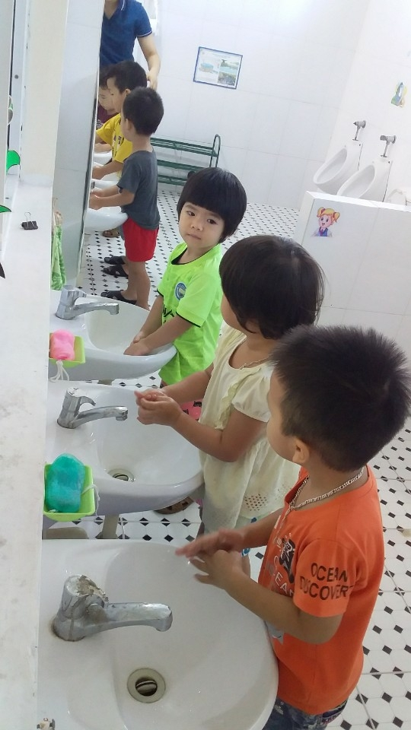
Cô cho trẻ rửa tay sạch trước giờ ăn

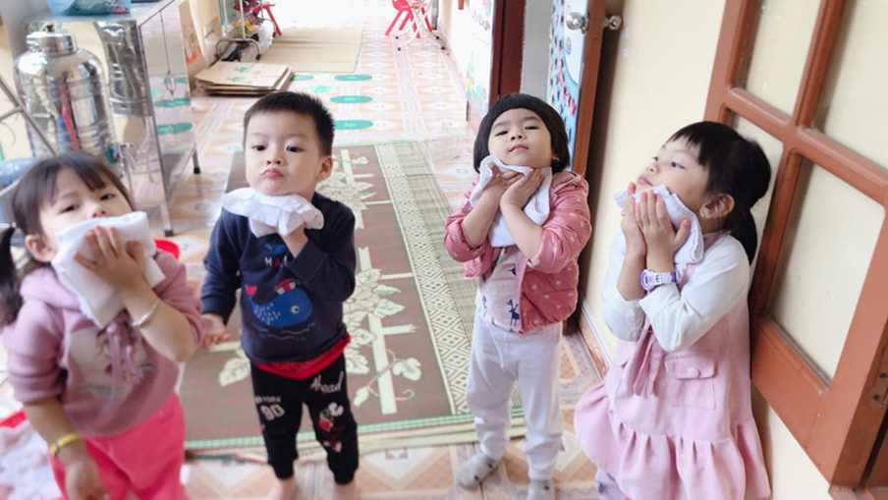
Trẻ rửa mặt trước giờ ăn
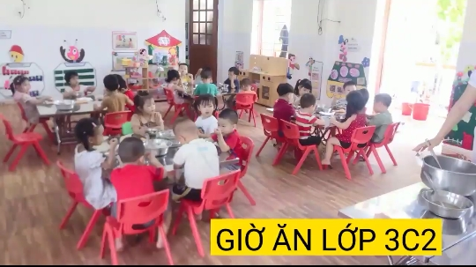
Giờ ăn trưa của các bé 3C2

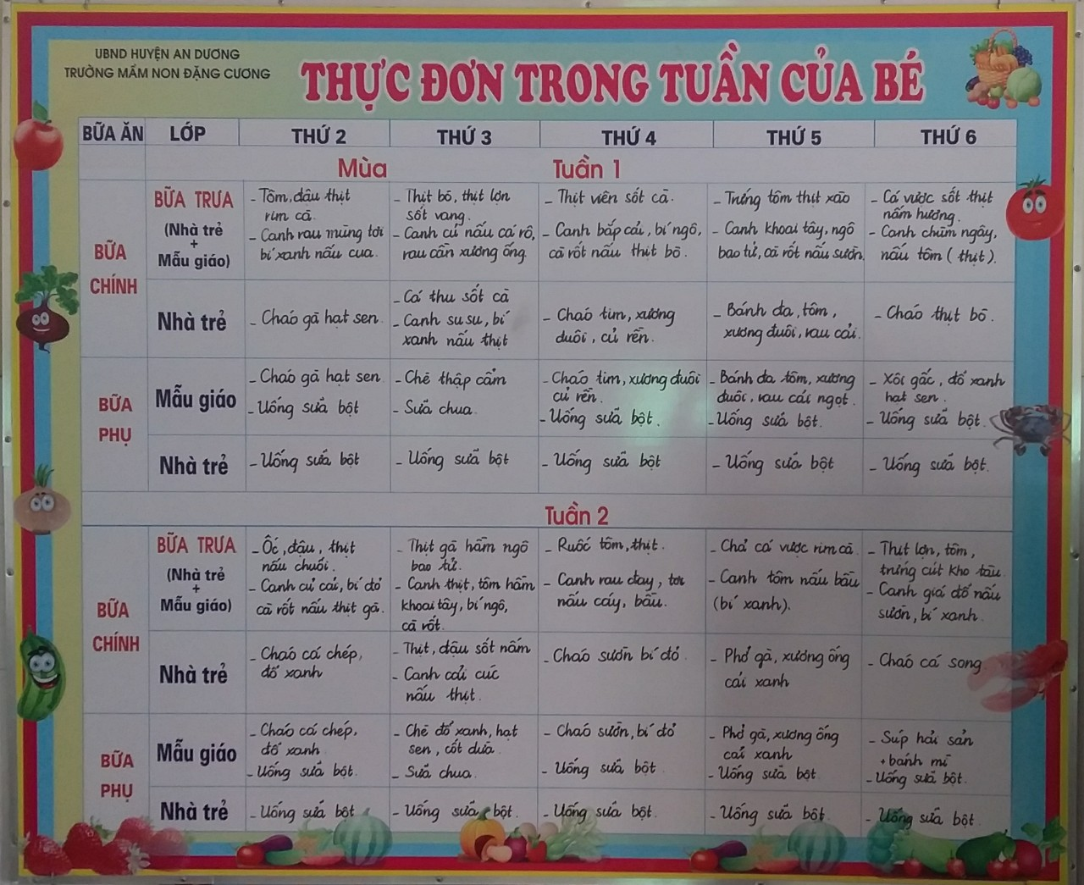
Bảng thực đơn trong tuần của bé

STT | Tiêu chí khảo sát | Tổng số trẻ | Trước khi áp dụng giải pháp |  | Sau khi áp dụng giải pháp
STT | Tiêu chí khảo sát | Tổng số trẻ | Số trẻ | Tỷ lệ % | Số trẻ | Tỷ lệ %
1 | Trẻ biết tự xúc ăn | 29 | 9/29 | 31% | 22/29 | 75%
2 | Trẻ xúc ăn gọn gàng | 29 | 7/29 | 24% | 20/29 | 70%
3 | Trẻ biết ăn các loại thức ăn | 29 | 18/29 | 62% | 25/29 | 86%
4 | Trẻ ăn hết suất | 29 | 15/29 | 52% | 23/29 | 80%
Bảng so sánh kết quả khi cho trẻ thực hiện giải pháp

Trên đây là một số biện pháp giúp trẻ mẫu giáo 3- 4 tuổi hình thành thói quen tốt trong ăn uống. Rất mong được sự quan tâm giúp đỡ bổ sung, đóng góp ý kiến của các cấp lãnh đạo và bạn bè đồng nghiệp tạo điều kiện để tôi rèn luyện, phấn đấu, nâng cao chuyên môn nghiệp vụ hơn nữa, đáp ứng nhu cầu trong công tác giảng dạy. Tôi xin chân thành cảm ơn.

Đặng Cương, ngày 12 tháng 2 năm 2022
Người viết

Nguyễn Thị Thơm

PHẦN NHẬN XÉT, ĐÁNH GIÁ CỦA LÃNH ĐẠO CƠ SỞ GIÁO DỤC MẦM NON
(Ký tên, đóng dấu)

…………………………………………………………………………………………………
………………………………………………………………………………………………..
………………………………………………………………………………………………..
…………………………………………………………………………………………………
……………………………………………………………………………………………….

